Дополнительное практическое задание № 3
к уроку «Покорение Вселенной»
(вечернее наблюдение)

Цель работы: пользуясь фотографиями Луны, отождествить формы её рельефа и указать название отдельных образований на её поверхности.
Пособия: фотография Луны и контурная карта её поверхности.
Ход работы:

- Перечислите формы рельефа Луны, представленные на фотоснимке. Ответ дайте в виде небольшого рассказа.

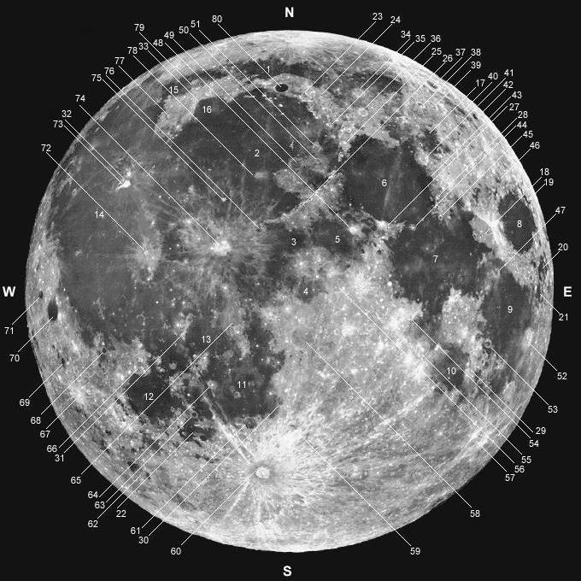

- Проведите наблюдение Луны в телескоп. Пользуясь контурной картой Луны, установите названия отдельных образований на её поверхности, отмеченных цифрами, и запишите в тетрадь под соответствующими номерами.

Северо-Восток: Лунные кратеры
34 | Кратер Аристотель (Crater Aristotle)
35 | Кратер Кассини (Crater Cassini)
36 | Кратер Евдокс (Crater Eudoxus)
37 | Кратер Эндимион (Crater Endymion)
38 | Кратер Геркулес (Crater Hercules)
39 | Кратер Атлас (Crater Atlas)
40 | Кратер Меркурий (Crater Mercurius)
41 | Кратер Посейдон (Crater Posidonius)
42 | Кратер Зенон (Crater Zeno)
43 | Кратер Ле-Монье (Crater Le Monnier)
44 | Кратер Плиний (Crater Plinius)
45 | Кратер Витрувий (Crater Vitruvius)
46 | Кратер Клеомед (Crater Cleomedes)
47 | Кратер Тарунций (Crater Taruntius)
48 | Кратер Манилий (Crater Manilius)
49 | Кратер Архимед (Crater Archimedes)
50 | Кратер Автолик (Crater Autolycus)
51 | Кратер Аристилл (Crater Aristillus)
Юго-Восток:
52 | Кратер Лангрен (Crater Langrenus)
53 | Кратер Гоклен (Crater Goclenius)
54 | Кратер Ипатия (Crater Hypatia)
55 | Кратер Теофил (Crater Theophilus)
56 | Кратер Гиппарх (Crater Hipparchus)
57 | Кратер Стивенс (Crater Stevinus)
58 | Кратер Птолемей (Crater Ptolemaeus)
59 | Кратер Вольтер (Crater Walter)
"Юго-Запад":
60 | Кратер Тихо (Crater Tycho)
61 | Кратер Питат (Crater Pitatus)
62 | Кратер Шиккард (Crater Schickard)
63 | Кратер Кампан (Crater Campanus)
64 | Кратер Биллиад (Crater Bulliadus)
65 | Кратер Фра Мауро (Crater Fra Mauro)
66 | Кратер Гассенди (Crater Gassendi)
67 | Кратер Бюрги (Crater Byrgius)
68 | Кратер Билли (Crater Billy)
69 | Кратер Крюгер (Crater Crueger)
70 | Кратер Гримальди (Crater Grimaldi)
71 | Кратер Риччоли (Crater Riccioli)
Северо-Запад:
72 | Кратер Кеплер (Crater Kepler)
73 | Кратер Аристарх (Crater Aristarchus)
74 | Кратер Коперник (Crater Copernicus)
75 | Кратер Пифей (Crater Pytheas)
76 | Кратер Эратосфен (Crater Eratosthenes)
77 | Кратер Майран (Crater Mairan)
78 | Кратер Тимохарис (Crater Timocharis)
79 | Кратер Арпал (Crater Harpalus)
80 | Кратер Платон (Crater Plat
Лунные Моря: (тёмные области на карте)
Лунный север:
1 | Море Холода (Mare Frigoris)
2 | Море Дождей (Mare Imbrium)
3 | Залив Зноя (Sinus Aestuum)
Северо-Восток:
4 | Центральный Залив (Sinus Medii)
5 | Море Паров (Mare Vaporum)
6 | Море Ясности (Mare Serenitatis)
7 | Море Спокойствия (Mare Tranquillitatis)
8 | Море Кризисов (Mare Crisium)
17 | Озеро Сновидений (Lacus Somniorum)
18 | Болото Сна (Palus Somnii)
19 | Море Змей (Mare Anguis)
20 | Море Волн (Mare Undarum)
Юго-Восток:
9 | Море Изобилия (Mare Fecunditatis)
10 | Море Нектара (Mare Nectaris)
21 | Море Пены (Mare Spumans)
Юго-Запад:
11 | Море Облаков (Mare Nubium)
12 | Море Влажности (Mare Humorum)
13 | Море Познанное (Mare Cognitum)
22 | Болото Эпидемий (Palus Epidemiarum)
Лунный запад:
14 | Океан Бурь (Oceanus Procellarum)
Северо-Запад:
15 | Залив Росы (Sinus Roris)
16 | Залив Радуги (Sinus Iridum)
Горы на Луне: (вершины и горы Луны)
Северо-Восток:
23 | Альпы (Montes Alpes)
24 | Альпийская Долина (Vallis Alpes)
25 | Кавказ (Montes Caucasus)
26 | Апеннины (Montes Apenninus)
27 | Горы Хемус (Montes Haemus)
28 | Таврические Горы (Montes Taurus)
Юго-Восток:
29 | Пиренеи (Montes Pyrenaeus)
"Юго-Запад":
30 | Прямая Стена (Rupes Recta)
31 | Рифейские Горы (Montes Riphaeus)
Северо-Запад:
32 | Долина Шретера (Vallis Schroteri)
33 | Горы Юра (Montes Jura)

Источник: Гришин Ю.А. Внеклассная и учебная работа по астрономии. − М.: Просвещение, 1990. – 95 с.

